

Prešernova 34, 9240 Ljutomer

**GIBANJE ŠTEVILA PREBIVALSTVA 1869 – 2002 IN EKONOMSKA SESTAVA PREBIVALSTVA V CEZANJEVCIH**

Murska Sobota, december 2012

**KAZALO VSEBINE**

1 UVOD..................................................................................................................................... 4

2 GIBANJE ŠTEVILA PREBIVALCEV.............................................................................. 5

2.1 Analiza podatkov……………………………………………………………………….… 5

3 INDEKS RASTI ŠTEVILA PREBIVALCEV……………………………………...….. 6

3.1 Računanje indeksa števila prebivalcev…………………………………………………… 7

3.2 Tip demografskega območja…………………………………………………………….... 7

4 STAROSTNA SESTAVA PREBIVALSTVA LETA 2002………………………….… 8

4.1 Računanje starostnega indeksa prebivalstva…………………………………………….... 8

5 EKONOMSKA SESTAVA PREBIVALSTVA LETA 1991 IN 2002……………….... 10

5.1 Aktivnost prebivalstva………………………………………………..…………………. 10

5.2 Aktivnost prebivalstva po sektorjih dejavnosti za leto 1991 in 2002................................ 11

6 IZOBRAZBENA SESTAVA PREBIVALSTVA LETA 2002………………………... 12

ZAKLJUČEK......................................................................................................................... 13

VIRI IN LITERATURA………………………………………………………………….... 14

KAZALO TABEL IN GRAFIKONOV

Tabela 1: Gibanje števila prebivalec med leti 1869 do 2002..................................................... 5

Tabela 2: Indeksi rasti števila prebivalcev po letih.................................................................... 6

Tabela 3: Starostna sestava prebivalstva leta 2002.....................................................................8

Tabela 4: Aktivnost prebivalstva v letih 1991 in 2002............................................................ 10

Tabela 5: Aktivnost prebivalstva po sektorjih dejavnosti za leto 1991 in 2002...................... 11

Tabela 6: Izobrazbena sestava prebivalstva leta 2002............................................................. 12

Graf 1: Gibanje števila prebivalcev med leti 1869 do 2002....................................................... 5

Graf 2: Indeksi rasti števila prebivalcev od leta 1948 do leta 2002........................................... 6

Graf 3: Starostna sestava prebivalstva leta 2002........................................................................ 8

Graf 4: Aktivnost prebivalstva v letih 1991 in 2002................................................................ 10

Graf 5: Aktivnost prebivalstva po sektorjih dejavnosti za leto 1991 in 2002.......................... 11

Graf 6: Izobrazbena sestava prebivalstva leta 2002................................................................. 12

1. UVOD

''Cezanjevci so strnjeno obcestno naselje na nadmorski višini 186 m, zahodno od Ljutomera tik pod Kamenščakom. Severno od tod tečeta Ščavnica in Suhača, ki je odtok Ščavnice od nekdanjega Ribičevega mlina in se izliva v Globetko pod Noršinci. Na jugu je makadamska cesta 0,5 k na Kamenščak, do križišča cest Ljutomer-Ormož in Ljutomer-Ptuj.

Dve tretjini vaščanov je kmetov in polkmetov, ki se ukvarjajo s poljedelstvom in živinorejo. Rede mnogo gosi, glavni dohodki so od prodaje živine za zakol. Na spodnjem pobočju Kamenščaka je nekaj večjih sadovnjakov. Nekateri imajo vinograde v Ljutomerskih goricah.

Vas se prvič omenja leta 1319 kot Zesan. Leta 1445 je štela 30 hiš. Od 1658 je pripadala zemljiški gosposki bližnjega gradu Braneka. Za šaljiv grb imajo Cezanjevčani ''vizo'' ali ''bizovino''.

V osrčju Cezanjevec najdemo šolo (tam stoji že od leta 1827, poimenovali so jo po skojevcu Janku Ribiču) , svoj čas božjepotno renesančno cerkev sv. Roka in Sebastijana (zaslovela v času kužne epidemije v letih 1680-1683), v kateri je znamenita slika H.A Weissenkircherja (največja slikarska umetnina tega področja), župnijo Cezanjevci in pokopališče z 1758 dušami ter gasilski dom.

Ob Suhači med Cezanjevci in Noršinci so odkrili latenske gomile in odkopali več predmetov iz rimske dobe. Domnevajo, da je tu stala postaja AD vicesimum, tj. pri miljniku 20. Rimske ceste.

Iz Cezanjevec je prihajalo kar nekaj pomembnih osebnosti. To so Franc Dunaj (krajevni politik, društveni delavec in ljudski pesnik), Fran Feuš (podpornik slov. dijaštva), Franc Murkovič (narodnjak in krajevni politik), Rado Pušenjak ( politični in gospodarski delavec ter pisec spominskih člankov) in Ivan Ribič (ugleden mlinar in oljar, podpornik NOB).'' (Krajevni leksikon Slovenije, 1995, 464)

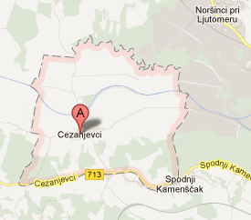

Slika 1: Tloris Cezanjevcev

2. GIBANJE ŠTEVILA PREBIVALCEV

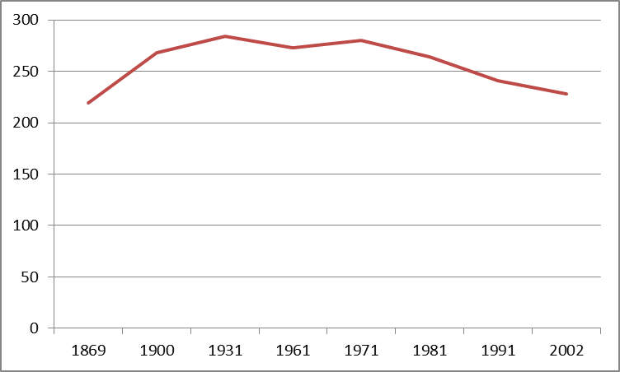

Graf 1: Gibanje števila prebivalcev med leti 1869 do 2002

|  |  |  |  |  |  |  |  |  |
| --- | --- | --- | --- | --- | --- | --- | --- | --- |
| Leto | 1869 | 1900 | 1931 | 1961 | 1971 | 1981 | 1991 | 2002 |
| Prebivalci | 219 | 268 | 284 | 273 | 280 | 264 | 241 | 228 |

Tabela 1: Gibanje števila prebivalec med leti 1869 do 2002

**2.1 Analiza podatkov**

S prvim popisom leta 1869 je bilo v Cezanjevcih zabeleženih 219 prebivalcev. Do leta 1931 se je njihovo število povečalo na 284 prebivalcev. Leta 1961 je število prebivalcev upadlo na 273 prebivalcev. Ob popisu leta 1971 je število ljudi spet naraslo in sicer na 280 prebivalcev. V naslednjih 31 letih je prebivalstvo upadlo iz 280 na 228, kar pomeni 18,6 %.

Iz grafa je razvidno, da je število prebivalcev po letu 1869 nekoliko naraslo. Ob naslednjem popisu leta 1961 je število prebivalcev upadlo zaradi slabe prometne prehodnosti in težav pri obdelovanju zemlje, eden od vzrokov za upad prebivalstva je tudi 1. svetovna vojna. Vendar je do leta 1981 spet pričelo naraščati, zaradi vse boljših življenjskih razmer in agrarne reforme. Ob zadnjem popisu Cezanjevci štejejo 228 prebivalcev. Število prebivalcev je zadnja leta upadalo zaradi malo možnosti za zaposlitev, premajhnih površin za izvajanje poljedelstva in ukvarjanja s kmetijstvom. Ljudje so se preselili v večja mesta, bližje k delovnim mestom. Mladi se vztrajno odseljujejo, prevladuje starejše prebivalstvo.

**3. INDEKS RASTI ŠTEVILA PREBIVALCEV**

|  |  |
| --- | --- |
| **Leto** | **Indeks** |
| 1948 - 1953 | 100,34 |
| 1953 - 1961 | 92,86 |
| 1961 - 1971 | 102,56 |
| 1971 - 1981 | 94,29 |
| 1981 - 1991 | 91,29 |
| 1991 - 2002 | 94,61 |

Tabela 2: Indeksi rasti števila prebivalcev po letih

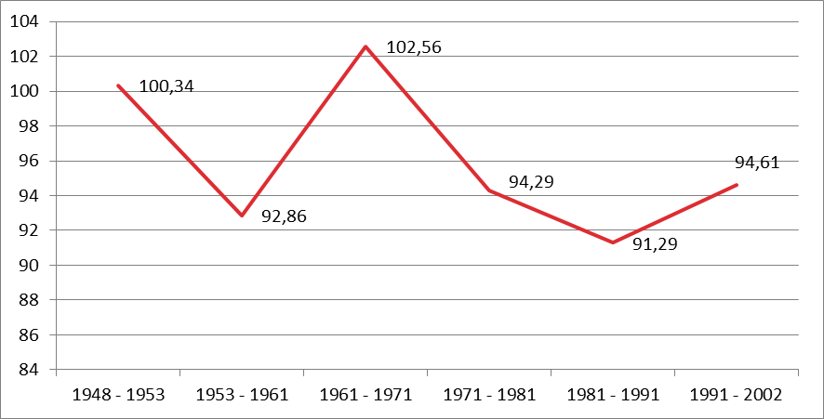

Graf 2: Indeksi rasti števila prebivalcev od leta 1948 do leta 2002

**3.1. Računanje indeksa števila prebivalcev**

Indeks števila prebivalstva med popisnimi leti 1948-1953, 1953-1961, 1961-1971, 1971-1981, 1981-1991, 1991-2002 lahko izračunamo kot razmerje prebivalcev med dvema letnicama, ki nam podaja odstotek , ki je osnova za določanje tipa demografskega območja.

Računa se po formuli:

I= x 100



1948-1953: I = x 100 = 100,34



1953-1961: I = x 100 = 92,86



1961-1971: I = x 100 = 102,56



1971-1981: I = x 100 = 94,29



1981-1991: I = x 100 = 91,29



1991-2002: I = x 100 = 94,61



**3.2 Tip demografskega območja**

Gibanje števila prebivalstva se v posameznih enotah znotraj države močno razlikuje. Na tak način ločimo 3 tipe demografskih območij:

Območje zgostitve oziroma koncentracije prebivalstva (število prebivalcev se v posameznem obdobju poveča za okrog 5 %).

* Območje praznjenja ali depopulacije prebivalstva (število prebivalcev se v obravnavanem obdobju zmanjša za več kot 5 %).
* Območje stagnacije (število prebivalcev se v obravnavanem obdobju giba v intervalu ± 4,9 %).

Cezanjevci so bili v obdobju 1991-2002 v območju praznjenja ali depopulacije, saj se je število prebivalstva zmanjšalo za 8 %.

4. STAROSTNA SESTAVA PREBIVALSTVA LETA 2002

|  |  |
| --- | --- |
| **Starostna skupina** | **Število prebivalcev** |
| 0 - 14 | 31 |
| 15 - 24 | 30 |
| 25 - 34 | 32 |
| 35 - 44 | 28 |
| 45 - 54 | 37 |
| 55 - 64 | 23 |
| 65 - 74 | 27 |
| 75 + | 20 |

Tabela 3: Starostna sestava prebivalstva leta 2002

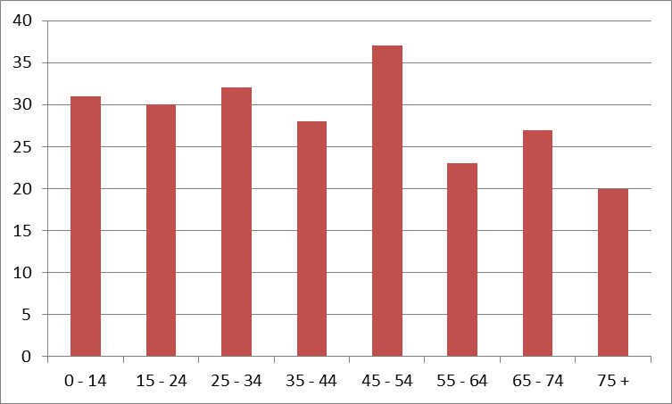

Graf 3: Starostna sestava prebivalstva leta 2002

**4.1 Računanje starostnega indeksa prebivalstva**

Na podlagi starostne sestave lahko izračunamo tudi starostni indeks prebivalstva. Pove nam razmerje med starejšimi do 65 let in mlajšimi od 15 let. V primeru, da je starostni indeks 50 ali manj pomeni, da prevladuje mlado prebivalstvo in lahko predvidevamo, da bo prebivalstvo v prihodnje naraščalo. V primeru starostnega indeksa nad 50 pomeni,da je vedno več starega prebivalstva in bo v prihodnje število prebivalstva nazadovalo, razen če ne bo večjega priseljevanja.

Računa se po formuli:

I= x 100



I= x 100 = 151



Ker starostni indeks znaša vrednost 151 (nad 50), to pomeni da v Cezanjevcih prevladuje staro prebivalstvo, saj se življenjska doba podaljšuje in se starajo generacije, ki so bile rojene po drugi svetovni vojni v času ''baby booma''. Mladega prebivalstva je relativno malo zaradi nizkega naravnega prirastka in odseljevanja mladih, v mesta, kjer so večje možnosti zaposlitve. V prihodnosti bo število prebivalstva nazadovalo, razen če bo prišlo do kakšnega večjega priseljevanja.

**5. EKONOMSKA SESTAVA PREBIVALSTVA LETA 1991 IN 2002**

5.1. Aktivnost prebivalstva

Zaposleni prebivalci z lastnimi viri dohodkov sestavljajo aktivno prebivalstvo, k neaktivnemu prebivalstvu pa prištevamo osebe z lastnimi dohodki, ki niso zaposlene, to so npr. upokojenci, štipendisti, socialni problemi. K neaktivnemu prebivalstvu prištevamo tudi vzdrževane osebe, to so osebe, ki nimajo lastnih dohodkov in so odvisne od finančne pomoči ostalih družinskih članov.

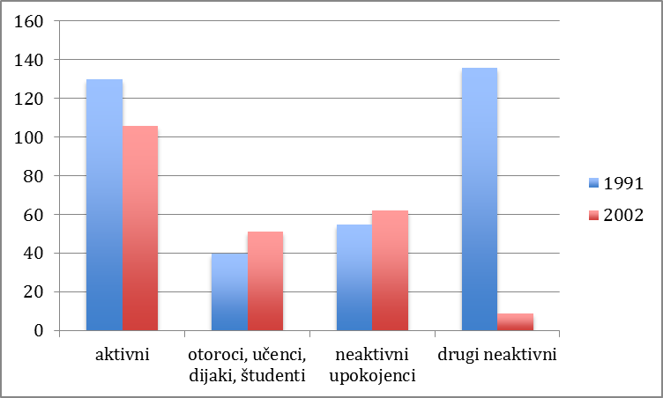

Graf 4: Aktivnost prebivalstva v letih 1991 in 2002

|  |  |  |  |  |
| --- | --- | --- | --- | --- |
| **Leto** | **Aktivni** | **Otoroci, učenci, dijaki, študenti** | **Neaktivni upokojenci** | **Drugi neaktivni** |
| 1991 | 130 | 40 | 55 | 136 |
| 2002 | 106 | 51 | 62 | 9 |

Tabela 4: Aktivnost prebivalstva v letih 1991 in 2002

Iz grafa je razvidno, da je število aktivnega prebivalstva med leti 1991-2002 nekoliko upadlo, in zato se je posledično povečal delež neaktivnega prebivalstva. Vzrok za povečanje deleža neaktivnega prebivalstva je v staranju prebivalcev in odpuščanju delavcev. Nekoliko pa tudiv odseljevanju, saj so mladi ljudje, ki so sposobni za službo tisti, ki se odseljujejo, ostajajo pa upokojenci.

5.2. Aktivnost prebivalstva po sektorjih dejavnosti za leto 1991 in 2002

Zaposleno prebivalstvo z lastnimi viri dohodkov glede na dejavnost, v kateri so zaposleni, ločimo štiri sektorje dejavnosti. Primarni sektor predstavlja kmetijstvo, gozdarstvo in ribištvo. Sekundarni industrijo, gradbeništvo in proizvodnjo, obrt, terciarni sektor in kvartarni sta pa združena pod storitvene dejavnosti. To so turizem, trgovina, promet, zdravstvo, šolstvo, politične organizacije, delo v povezavi s kulturo, socialno skrbstvo ipd.

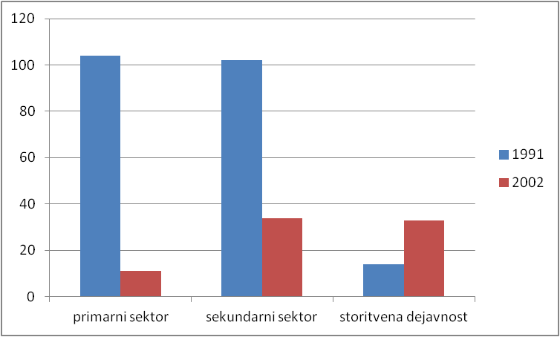

Graf 5: Aktivnost prebivalstva po sektorjih dejavnosti za leto 1991 in 2002

|  |  |  |  |
| --- | --- | --- | --- |
| **Leto** | **Primarni sektor** | **Sekundarni sektor** | **Storitvena dejavnost** |
| 1991 | 104 | 102 | 14 |
| 2002 | 11 | 34 | 33 |

**Tabela 5: Aktivnost prebivalstva po sektorjih dejavnosti za leto 1991 in 2002**

Med leti 1991- 2002 je število zaposlenih v primarnem in sekundarnem sektorju močno upadlo, zaradi deagrarizacije (opuščanje kmetijstva) in odseljevanja v mesta. V primarnem sektorju je upadlo iz 104 na 11 prebivalcev in v sekundarnem iz 102 na 34 prebivalcev. Za pričakovati je bilo, da bo delež v sekundarnem sektorju upadel zaradi tega ker ni bilo velikih zaposlitvenih možnostih v industriji in ni večjih industrijskih središč v Cezanjevcih.

Število prebivalcev v storitvenih dejavnostih pa je močno naraslo, zaradi tega ker se je močno povečal gospodarski razvoj in tudi na podeželju so bile vse boljše izobrazbe kot pred enim desetletjem.

6. IZOBRAZBENA SESTAVA PREBIVALSTVA LETA 2002

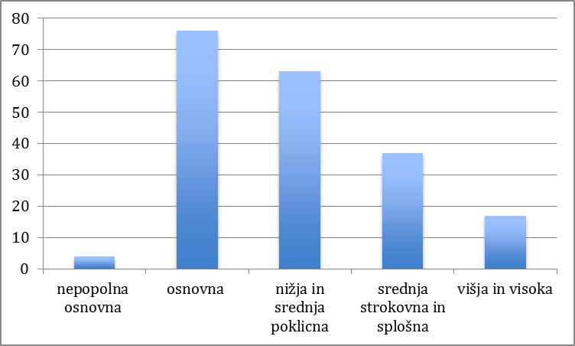

Graf 6: Izobrazbena sestava prebivalstva leta 2002

|  |  |  |  |  |  |
| --- | --- | --- | --- | --- | --- |
| **Leto** | **Nepopolna osnovna** | **Osnovna** | **Nižja in srednja poklicna** | **Srednja strokovna in splošna** | **Višja in visoka** |
| 2002 | 4 | 76 | 63 | 37 | 17 |

Tabela 6: Izobrazbena sestava prebivalstva leta 2002

Ker v Cezanjevcih prevladuje zrelo prebivalstvo, je logično, da je največ tistih, ki imajo dokončano osnovno šolo ali nižjo oziroma srednjo poklicno šolo, saj so se ti v času bivše Jugoslavije zlahka zaposlili v industriji, ki ni potrebovala visoko kvalificirane delovne sile. Prebivalci, ki nimajo dokončane osnovne šole so upokojenci. Včasih otrok niso radi pošiljali v šole, saj so doma potrebovali delovno silo. Ti otroci so po navadi ostali doma in potem nadaljevali z delom na kmetiji.

Mlado prebivalstvo in del zrelega prebivalstva pa ima visoko ali strokovno izobrazbo, saj imajo dokončano srednjo strokovno ali splošno šolo, ali celo višjo ali visoko šolo. To so izobraženci, ki so zaposleni predvsem v storitvenih dejavnostih. V prihodnje lahko pričakujemo, da ljudi z nedokončano osnovno šolo ne bo več, močno pa se bo povečal delež tistih, ki bodo imeli dokončano srednjo strokovno ali splošno šolo. Delež tistih, ki bodo imeli dokončano višjo ali visoko šolo, bo zaradi bega možganov najbrž ostal približno enak, saj se bo visoko izobražena delovna sila odselila v bližino mest.

ZAKLJUČEK

Cezanjevci so naselje s 228 prebivalci. Delež prebivalstva je najbolj naraščal med leti 1869-1931, medtem ko je v nadaljnjih letih zaradi odseljevanja mladih v mesta in deagrarizacije stalno upadal in upada še danes. Prevladuje zrelo prebivalstvo, v prihodnosti pa lahko pričakujemo močno povečanje starega prebivalstva. Aktivni prebivalci, ki jih je kar 106 od 228 so zaposleni v sekundarnih in storitvenih dejavnostih. Zaposleni so v bližnjih industrijskih središčih, kot sta Maribor in Gornja Radgona. Glede na izobrazbo prevladujejo prebivalci z dokončano osnovno šolo, sledijo jim tisti z nižjo in srednjo poklicno šolo, kar je glede na starostno sestavo logično, saj prevladuje zrelo prebivalstvo. V prihodnosti velja pričakovati, da se bo izobrazbena sestava nekoliko dvignila, vendar bo delež ljudi z dokončano višjo in visoko šolo ostal približno enak zaradi bega možganov in bega iz dežele.

**VIRI IN LITERATURA**

- Krajevni leksikon Slovenije IV. knjiga Podravje in Pomurje, DZS, Ljubljana 1980

- Krajevni leksikon Slovenije, DZS, Ljubljana 1995

- Krajevni leksikon Dravske banovine, Ljubljana 1937

- [www.stat.si/popis2002](http://www.stat.si/popis2002)